ПРЕДМЕТ: Енглески Језик РАЗРЕД: Други

Прва недеља 17-21.3.2020.

НАСТАВА НА ДАЉИНУ – МАТЕРИЈАЛ ЗА РАД

Планирана активност – ТЕМА: КУЋА – Где се налази...?

Поштовани родитељи и драги ученици. Пре свега ћу вас упутити на дигитални уџбеник који је доступан на следећем линку:

<https://elt.oup.com/student/happyhouse/level2/?cc=rs&selLanguage=en>

Тема коју обрађујемо је UNIT 5 – MY HOUSE.

АКТИВНОСТИ:

Ученици су већ савладали имена просторија у кући: kitchen, bedroom, bathroom, sitting room, hall, garden (уџбеник стр 40 и 41)

На овом линку можете обновити научено:

<https://www.youtube.com/watch?v=aOSJZbHoiY8>

Ученици су слушали и глумили причу о овој теми и слушали су песму Where's my sock? (уџбеник стр. 42 и 43)

Ученици су играли игру: Is it in the (yellow) box? (уџбеник стр. 43)

Describing locations Где се налази...?

Ученици ће научити да кажу где се неко налази користећи изразе UPSTAIRS; DOWNSTAIRS; ON THE LEFT; ON THE RIGHT: (уџбеник стр. 45)

Погледати на youtube следеће снимке:

<https://www.youtube.com/watch?v=yM0cRb5KxvY>

<https://www.youtube.com/watch?v=2S340cmAaPQ>

Вежбање: која животиња се налази лево, а која десно.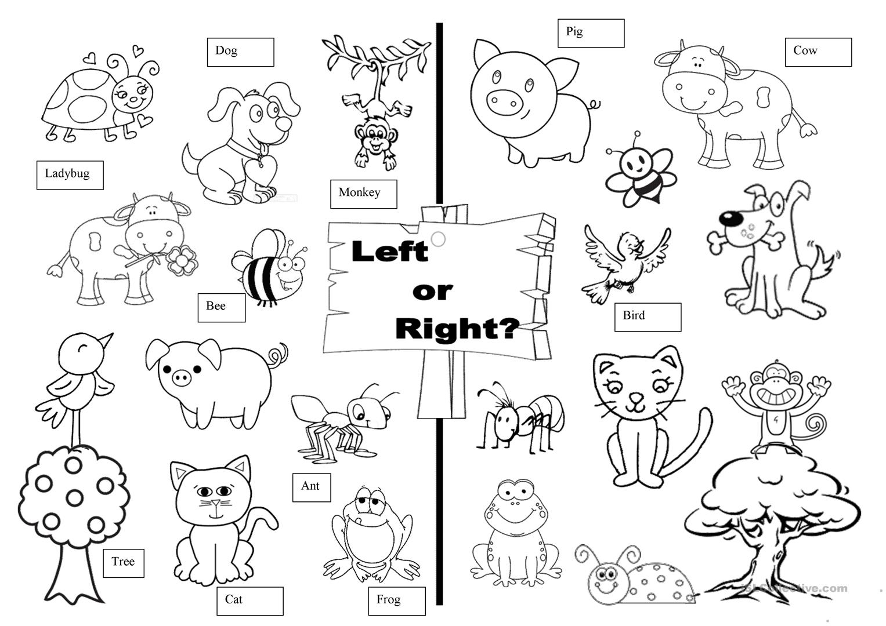

**Questions with Where's...? and answers**

Ученици ће научити да поставе питање са Where's...? и да одговоре на њега користећи предлоге IN и ON.

Ученици треба да се присете песмице Where's my sock? (уџбеник стр 43).

Пратимо причу на страни 46. Where's my phone? Причу можете слушати на диску који сте добили уз уџбеник или погледати у оквиру електронског уџбеника.

За додатно вежбање послушати следећи снимак:

<https://www.youtube.com/watch?v=fhe7vQjQBxM>

Домаћи задатак:

Нацртати кућу на два спрата . Ево примера: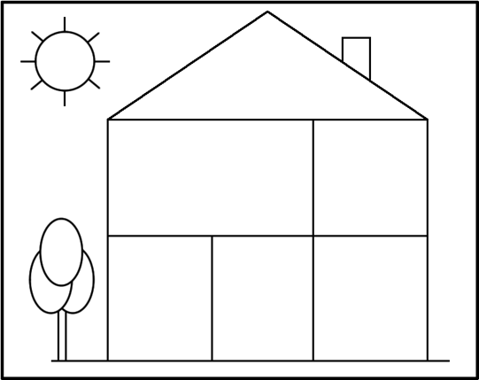

Нацртати собе које смо учили. Вежбати где је UPSTAIRS, а где DOWNSTAIRS. Уз видео увежбати ON THE LEFT (лево), ON THE RIGHT (десно).

Ко мисли да може, нека уради страну 43 у радном делу књиге.

Наставници: Јулија Петровић, Валентина Николић, Ивана Милетић, Јелена Крстић, Тања Николић, Маријана Живуловић, Драгана Ристић